Республиканский конкурс «Лучший педагог по обучению основам безопасного поведения на дорогах»

Методическая разработка
Конспект внеурочного мероприятия по ПДД «Своя игра»

Номинация
«Лучший руководитель отряда юных инспекторов движения и лучший отряд ЮИД»

Целевая аудитория 5-9 класс
Автор составитель: Березина Лидия Александровна,
Руководитель отряда ЮИД, МБОУ «Многопрофильный лицей №188»

2026 год
Методическая разработка игрового занятия «Своя игра» по теме:
Безопасность жизнедеятельности на дорогах
1. Общая информация
Параметр | Описание
Тема занятия | Безопасность жизнедеятельности на дорогах
Целевая аудитория | Учащиеся 7–9 классов (12–15 лет)
Формат занятия | Интеллектуальная игра «Своя игра» (викторина)
Продолжительность | 45–60 минут
Место проведения | Кабинет информатики / класс с проектором и экраном
Оборудование | Компьютер, проектор, экран, презентация (PowerPoint), таймер, балльная таблица, жетоны или фишки для команд
2. Цели и задачи
Цель:
Формирование у учащихся устойчивых навыков безопасного поведения на дорогах через интерактивную игровую форму.
Задачи:
- Повторить и закрепить знания Правил дорожного движения (ПДД).
- Развить внимание, логическое мышление и умение принимать решения в дорожных ситуациях.
- Сформировать ответственное отношение к собственной безопасности и безопасности окружающих.
- Способствовать развитию командного взаимодействия и культуры общения.
3. Структура игры
Игра построена по аналогии с телевизионной версией «Своя игра».
Количество команд: 3–4 команды по 3–5 человек.
Количество вопросов: 6 категорий × 5 уровней сложности (10–50 баллов).
Итого: 30 вопросов + финальный вопрос («Большая ставка»).
Категории вопросов:
Категория | Описание
1. Дорожные знаки | Распознавание знаков (предупреждающие, запрещающие, предписывающие, информационные).
2. Пешеходы | Правила перехода дороги, поведение на тротуарах, использование пешеходных переходов, светоотражающие элементы.
3. Велосипедисты и скутеристы | Права и обязанности велосипедистов, требования к технике, запрещённые действия, экипировка.
4. Дорожная разметка | Распознавание дорожных разметок
5. Дорожные ситуации | Анализ реальных ситуаций: что делать, если… (например, машина не остановилась, нет перехода, плохая видимость).
6. Аббревиатура | Расшифровывать аббревиатуры
Уровни сложности (баллы):
- 10 — простой вопрос (базовые знания)
- 20 — средний (требует анализа)
- 30 — сложный (на применение)
- 40 — продвинутый (ситуационный)
- 50 — экспертный (на логику и критическое мышление)
4. Ход занятия
Этап 1: Организационный (5 мин)
- Приветствие, представление команд.
- Объяснение правил игры:
  - Команды по очереди выбирают категорию и стоимость вопроса.
  - Вопрос читается вслух, затем открывается на экране.
  - Команда имеет 30 секунд на обсуждение и ответ.
  - Правильный ответ — начисление баллов, неправильный — снятие баллов (если команда ответила).
  - Отвечать может только капитан или назначенный участник.
  - Если команда не отвечает — право ответа переходит к другой команде.
Этап 2: Основная игра (30–35 мин)
- Ведущий (учитель или ученик-ассистент) запускает презентацию.
- По мере выбора вопроса он открывается на экране.
Пример вопроса (50 баллов, категория «Дорожные ситуации»):
Вы идёте по тротуару, и на вас наезжает велосипедист, не снижающий скорость. Он несёт наушники и не замечает пешеходов. Что вы сделаете?
Правильный ответ:
  - Убедитесь, что вы в безопасности.
  - Спокойно сообщите велосипедисту о его ошибке (если возможно).
  - Сообщите взрослому или педагогу.
  - При необходимости — сообщите в полицию или в школу.
Не следует вступать в конфликт, но важно зафиксировать инцидент.
Этап 3: Финальный раунд «Большая ставка» (5–7 мин)
- Каждая команда делает ставку от 1 до всех своих баллов.
- Ведущий зачитывает сложный вопрос (например, на знание законодательства или этическое поведение).
- Команды пишут ответы на листочках и сдают ведущему.
- Ответы оглашаются одновременно.
Пример вопроса:
Согласно ПДД, можно ли детям до 14 лет ездить на велосипеде по проезжей части? Обоснуйте.
Ответ: Нет. По ПДД РФ, дети до 14 лет не имеют права ездить по проезжей части дороги — только по велосипедным дорожкам, тротуарам или обочинам при отсутствии других вариантов.
Этап 4: Подведение итогов и рефлексия (5–8 мин)
- Объявление победителя.
- Награждение (грамоты, сладкие призы, символические «Знаки безопасности»).
- Рефлексия:
  - Что нового вы узнали?
  - Какие правила оказались для вас неожиданными?
  - Где вы сможете применить эти знания?
5. Методические рекомендации
- Дифференциация: Для слабых учеников можно использовать подсказки (например, «два варианта»), для сильных — дополнительные вопросы «на засыпку».
- Безопасность: Не допускать агрессивной конкуренции. Подчеркивать, что цель — обучение, а не победа.
- Инклюзивность: Учитывать детей с ОВЗ — обеспечить аудио- и визуальную поддержку вопросов.
- Межпредметные связи:
  - Право — ПДД как часть законодательства.
  - Биология — влияние стресса и внимания на реакцию.
  - Информатика — создание презентации, работа с мультимедиа.
6. Примеры вопросов (по категориям)
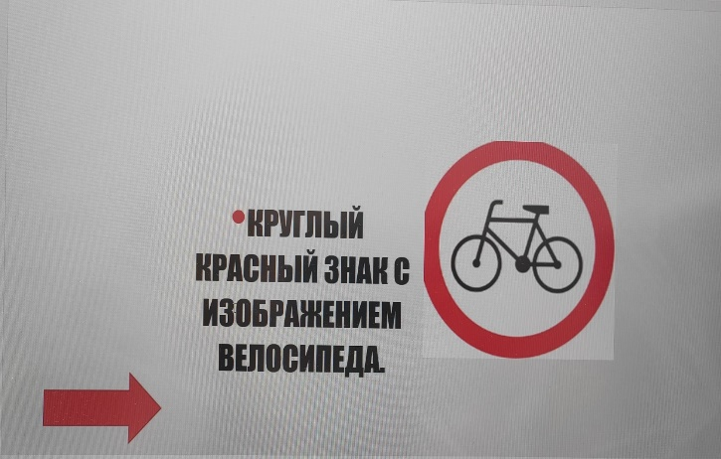 | 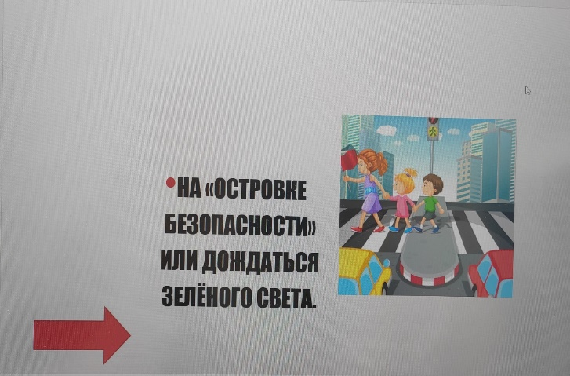
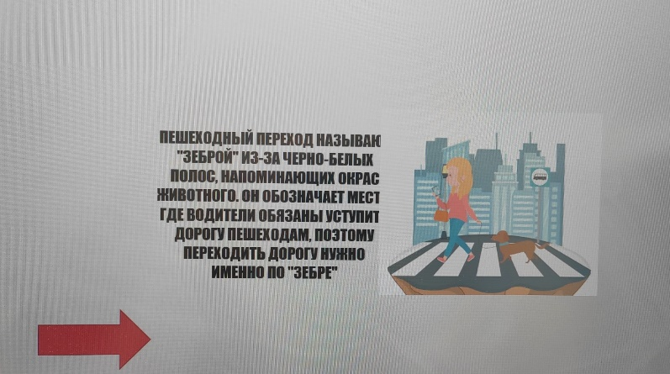 | 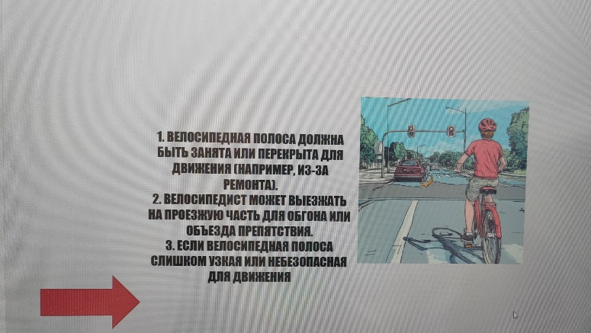

7. Оценка результатов
Критерий | Оценка
Знание ПДД | Участники демонстрируют точное знание правил
Умение анализировать ситуации | Участники дают обоснованные, безопасные решения
Командная работа | Команды сотрудничают, не перебивают, поддерживают друг друга
Эмоциональная вовлечённость | Учащиеся активны, заинтересованы, проявляют инициативу
Итоговая оценка:
- 90–100% правильных ответов — «Отлично»
- 70–89% — «Хорошо»
- 50–69% — «Удовлетворительно»
8. Домашнее задание (по желанию)
- Создать памятку «Безопасный путь в школу» для младших школьников (рисунок + краткие правила).
- Провести мини-опрос у родителей: «Какие правила ПДД вы считаете самыми важными для детей?» — записать 3 ответа.
9. Литература и ресурсы
- Правила дорожного движения РФ (актуальная редакция).
- Учебник «Основы безопасности жизнедеятельности» для 7–9 классов (под ред. Л. Г. Петровой).
- Сайт ГИБДД: https://www.gibdd.ru
- Образовательные видео: «Безопасность на дорогах»
Заключение
Игра «Своя игра» по безопасности на дорогах — это эффективный, современный и увлекательный способ трансляции важнейших знаний о ПДД. Она сочетает в себе элементы соревнования, командного взаимодействия и практического применения, что способствует глубокому и долгосрочному усвоению материала. Такие занятия не только повышают уровень безопасности, но и формируют у подростков культуру ответственного поведения на дорогах.

Разработано для образовательных учреждений. Материал может быть адаптирован под конкретные условия и возрастную группу.

